古诗文默写专题
朝阳区
(一)古诗文默写(共6分)
5.斯是陋室，_ _。(刘禹锡《陋室铭》)(1分)
6. _,再而衰，三而竭。(《曹刿论战》)(1分)
7.劝说是一门艺术。当朋友陷入困境、找不到出路时，你可以借用陆游的“山重水复疑路，① _。”鼓励其坚定信念、勇于开拓;当朋友考场失意、意志消沉时，你可以借用李白的“②_ ，直挂云帆济沧海”帮助其重燃斗志;当朋友因离别而伤感时,你可以借用“③_ ， _”两句慰藉其心灵。(4 分)
（一）古诗文默写（共6分）
- 答案：惟吾德馨（评分标准：1分。有错该空不得分）
- 答案：一鼓作气（评分标准：1分。有错该空不得分）
- 答案：①柳暗花明又一村②长风破浪会有时
答案示例：③海内存知己 ④天涯若比邻
（评分标准：共4分。每空1分，①②两句有错该空不得分。③④两句如答课外诗句，每句诗中允许有一个不会写的字用拼音替代）
大兴区
(一） 古诗文默写（共4分）
8. ，锦鳞游泳;岸芷汀兰，郁郁青青。（范仲淹《岳阳楼记》）（1分)
9. 阅读右面的肖像画，回答问题。
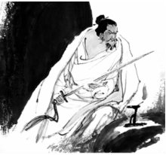
画中的人物既是一位杰出的豪放派词人，又是
一位能征善战威震敌胆的爱国将领。这幅画所描绘
的情景使你联想到的词句是: ;除此之外，
你读过的抒发爱国情怀的诗（词）句还有：
， 。 (3 分）
（一）古诗文默写（共4分）
8. 沙鸥翔集（1分）
9. 答案示例：醉里挑灯看剑
浊酒一杯家万里，燕然未勒归无计。
王师北定中原日，家祭无忘告乃翁。（3分）
东城区
（一）默写。（6分，每空1分）
6.溯洄从之，道阻且右，溯游从之， 。（《蒹葭》）
7.吾视其辙乱， ，故逐之。（《曹刿论战》）
8. 中国古代文人常常把自然景物当作自己生命的一部分。他们在寄情山川风物时，成就了许多传诵千古、脍炙人口的名篇。我们既可以感受到晏殊《浣溪沙》中“ ， ”因美好事物消逝和再现的惋惜与欣慰；也可以借古诗文来抒发自己登高远望，天地万物似乎尽收眼底时“ ， ”的凌云壮志。

6.宛在水中沚 7.望其旗靡 8.无可奈何花落去，似曾相识燕归来
后两个空答案示例：会当凌绝顶，一览众山小；欲穷千里目，更上一层楼；不畏浮云遮望眼，自缘身在最高层。（答案不唯一，符合题意即可）
房山区
丰台区
海淀区
5. 回到学校，文学社制作了一期游学专刊。下面的文字是本期卷首语中的一段，请你将它补写完整。（5分）
山东这片土地孕育了厚德载物、自强不息的齐鲁文化，滋养了文人墨客的豪迈情怀。这种情怀体现在编年体史书《 ① 》中曹刿“肉食者鄙，未能远谋”的自信与担当；体现在杜甫远眺东岳时“ ② ， ③ ”的高远志向；体现在苏东坡“ ④ ，鬓微霜，又何妨”的报国雄心；体现在李清照“天接云涛连晓雾， ⑤ ”的磅礴之气……千百年来，这份豪情怀激越昂扬，给人以奋发向上的力量，奏响了中华民族文化篇章的最强音。
5．①答案：左传
②答案：会当凌绝顶
③答案：一览众山小
④答案：酒酣胸胆尚开张
⑤答案：星河欲转千帆舞
（5分。每空1分，有错则该空不得分）

怀柔区
10.一片风景就是一种心情，“客路青山外，行舟绿水前”，描写沿途之景，隐含漂泊之情；东晋陶渊明《饮酒》中的诗句“ ， ”，描写自然风光中人物的活动，表达闲适之情；刘禹锡《陋室铭》中的 ， ”，描写环境清幽，流露自得之意。（4分）

10.采菊东篱下，悠然见南山；苔痕上阶绿，草色入帘青。
密云区
5.默写（3分）
⑴水何澹澹， 。（曹操《观沧海》）（1分）
⑵ ，西北望，射天狼。（苏轼《江城子》）（1分）
⑶故天将降大任于是人也， ，劳其筋骨，饿其体肤。（《孟子》）（1分）
5.默写（3分）
(1) 山岛竦峙
（2）会挽雕弓如满月
（3）必先苦其心志
平谷区
（一）古诗文默写（共3分）
5.斯是陋室， 。（刘禹锡《陋室铭》）（1分）
6.曹操在《观沧海》中描写了海水荡漾、峰峦矗立景象的语句是 ， 。（2分）
5.答案：惟吾德馨（１分。该空有错不得分）
6.答案：水何澹澹山岛竦峙（共2分。每空1分，该空有错不得分）
石景山
6.“校园诗词大会”设计了“图片线索图”。请你任选其中两幅，根据画中内容，分别写出两句诗（词）。（4分）
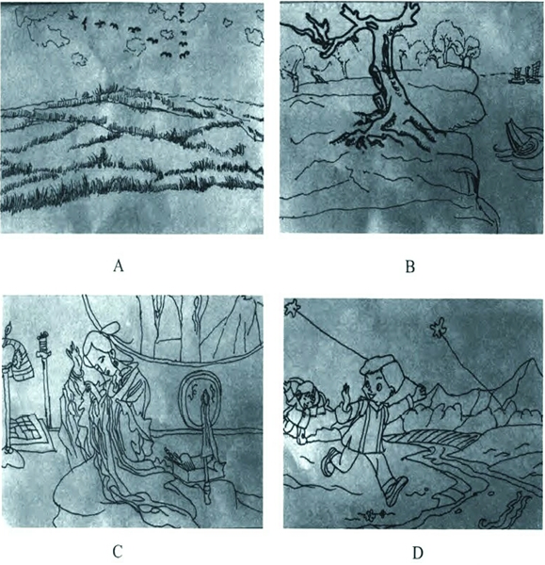
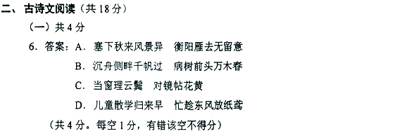
顺义区
（3）古人在诗歌创作中，往往借山川景物抒写胸怀壮志，或者表达人生哲理，很多经典诗作给人积极向上的力量，摧人奋进，如李白在《行路难》中的“ ① ，直挂云帆济沧海。” 再比如王安石《登飞来峰》中的“ ② ，只（自）缘身在最高层。”除此以外，相关诗句还有“ ③ ”（3分）
（3）①长风破浪会有时 ②不畏浮云遮望眼
③横看成岭侧成峰，远近高低各不同。
（其他如：空山不见人，但闻人语响。山重水复疑无路，柳暗花明又一村。）
通州区
8.这首诗与范仲淹的《渔家傲》有相似点：诗中的颈联与《渔家傲》中“ ① ”一句在写景上有异曲同工之妙；尾联与《渔家傲》中“ ② ”一句用同一个典故寄托了作者向往建功立业的心情。另外，这首诗与《渔家傲》同属边塞题材，这种题材的诗还有很多，比如 “ ③ ， ④ ”。（4分）
8．①长烟落日孤城闭 ②燕然未勒归无计 ③④示例：秦时明月汉时关，万里长征人未还
西城区
（一）古诗文默写（共２分）
9. 人恒过然后能改， ，征于色发于声而后喻。（《生于忧患，死于安乐》）（1分）
10.《饮酒》中表明“结庐在人境，而无车马喧”原因的诗句是： 。（1分）
9.答案：困于心衡于虑而后作（１分，有错不得分）
10.答案：心远地自偏（１分，有错不得分）
延庆
（一）古诗文默写（共3分）
4.⑴晴川历历汉阳树， 。（崔颢《黄鹤楼》）（1分）
⑵ ，谁家新燕啄春泥。（白居易《钱塘湖春行》）（1分）
⑶第十三届全国人大和政协会议，描绘了中国未来发展的宏伟蓝图，让亿万中国人欢欣鼓舞，请用一两句古诗表达内心的喜悦之情。诗句为“ ”。（1分）
4.（1）芳草萋萋鹦鹉洲 （每空1分）
（2）几处早莺争暖树（每空1分）
（3） “长风破浪会有时，直挂云帆济沧海”“会当凌绝顶，一览众山小”等（每空1分）

